FAVOR LER AS INFORMAÇÕES ABAIXO ANTES DE INICIAR O PROCEDIMENTO.
Ver procedimentos a seguir de como elaborar o processo:
- Para o processo de retificação de área, observar os requisitos dos artigos, 176, inciso II, nº 3; 212; 213 e 227, da Lei 6.015/73.
- O processo de retificação de área deve ser apresentado individualizado por imóvel, organizado e autuado na seguinte ordem:
- Apresentar as folhas do processo presas de preferência com prendedor na lateral das folhas estilo prendedor de folhas suspensas (vide foto do modelo) 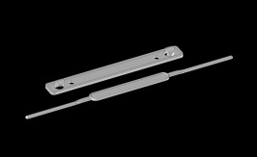
- Capa conforme modelo abaixo
- Requerimento devidamente formalizado, (modelo abaixo) o requerimento deve mencionar a situação real do imóvel apontando todas as mudanças ocorridas no mesmo, (assinado pelo proprietário e engenheiro com suas respectivas firmas reconhecidas em cartório)
- Procuração em original ou cópia autenticada, quando for o caso.
- Memorial descritivo assinado com firma reconhecida do responsável técnico,
- Planta topográfica assinada pelo engenheiro e confrontantes com as suas respectivas firmas reconhecidas
- Elucidação quando for necessária. * (foi anexado a última folha um modelo de Elucidação, lembrando que se trata de apenas um modelo a parte é livre para elucidar o seu processo da melhor forma que lhe convir.
- Anotação de Responsabilidade Técnica (ART-CREA)
- CCIR, quitado quando se tratar de imóvel rural
- ITR, quando se tratar de imóvel rural
- Reserva Legal, quando se tratar de imóvel rural
- CD contendo o memorial em arquivo virtual compatível com o WORD
- Constar do memorial descritivo e planta a situação dos imóveis confrontantes indicação de seus registros ou de sua posse.
- Certidão expedida pelo município em que ateste em qual zona o imóvel se encontra, desde que conste na matrícula que o imóvel é rural.
- Certidão de Valor Venal do imóvel.
- Demais documentos cuja a parte julgue necessária a junção
- Quando for necessário a notificação de algum confrontante a parte deverá fornecer uma cópia autenticada da planta, ART-CREA e do memorial descritivo, devendo as cópias serem emitidas por cada notificado.
-- O processo deve ser intramuros respeitado todo o perímetro do imóvel que hipótese alguma poderá ser alterado ou violado, com a inserção ou desmembramento de área do imóvel original.
O aumento de área pode significar a inclusão de área sem título, de área integral de alguma outra matrícula ou transcrição ou mesmo de parcela de um dos imóveis confrontantes, o que não significa necessariamente tentativa de esbulho perante o vizinho, mas muitas vezes resultando de um antigo contrato de desmembramento e alienação nunca formalizado nos termos da lei. Seja qualquer dessas hipóteses, o certo é que isso não pode ingressar no registro pela via da retificação. Retificar é consertar falhas do registro ou complementar suas omissões. Não serve para adequar o registro a situação física do imóvel se essa atual configuração não fora constituída da forma prescrita em lei. O (a) requerente deverá instruir o processo com informações suficientes para comprovar que o seu caso de retificação não se enquadra em nenhuma das circunstâncias ora mencionadas.
- NÃO HÁ A NECESSIDADE DE IMPRIMIR AS INFORMAÇÕES ACIMA QUE SÃO APENAS UM ROTEIRO/ORIENTAÇÕES DE COMO PROCEDER AO PROCESSO.

Segue abaixo o que deve ser impresso e prenotado junto ao cartório.
Processo de Retificação de Área

(este campo deverá ser preenchido com o nome do proprietário do imóvel)

Matrícula: _____

Ao Sr. Oficial do Registro de Imóveis de Ouro Preto.

Dr. Alexandre Rodarte de Almeida e Silva

Avenida Vitorino Dias, nº 160, Centro, Ouro Preto-MG

NOME, nacionalidade, estado civil, profissão, CPF, Carteira de Identidade, endereço e domicílio, e-mail, telefone, vêm, na forma estabelecida pela Lei nº 10.931, de 02 de agosto de 2004, requerer a retificação de área em matrícula de imóvel de sua propriedade, para tanto expondo o seguinte:

1) - O requerente é proprietário do imóvel urbano, neste município de Ouro Preto-MG, imóvel este matriculado neste Cartório sob o nº _______, Lº 2 – de Registro Geral.

2) - O imóvel originalmente possuí a área de ____m² (____________metros quadrados), efetuado o levantamento topográfico do terreno, pelo Técnico ___________ – CREA _______, ficou constatado ter o mesmo a área de_____m² (____________metros quadrados).

3) - Não houve qualquer investida em áreas de terrenos vizinhos, tendo sido a planta assinada por todos os confrontantes com as suas respectivas firmas reconhecidas em Cartório. <ATENÇÃO: SE ALGUM CONFRONTANTE NÃO ASSINAR, FAVOR INFORMAR NESTE CAMPO SEU NOME E ENDEREÇO PARA A INTIMAÇÃO POR ESTA SERVENTIA.>

4) - O requerente declara, juntamente com o responsável técnico que efetuou o levantamento topográfico, (NOME DO RESPONSÁVEL TÉCNICO), e que assina conjuntamente com o mesmo este requerimento, que a completa e exata indicação do proprietário e confrontante do imóvel é de responsabilidade exclusiva dele, requerente, e do profissional que elaborou a planta e o memorial descritivo anexo, e que têm conhecimento do prescrito no art. 213, § 14, inserido na Lei 6.015 de 31 de dezembro de 1973 (Registros Públicos), pela nova Lei nº 10.931, de 02 de agosto de 2004 que diz:

“Art.213 – Verificado a qualquer tempo não serem verdadeiros os fatos constantes do memorial descritivo, responderá o requerente e o profissional que o elaborou pelos prejuízos causados, independente das sanções disciplinares e penais”.

5) - Declaram, ainda, sob as penas da lei, que não existem outros proprietários, titulares de direitos ou ainda possuidores de terrenos vizinhos e confrontantes com a propriedade ora retificada, senão os que assinaram a planta ora anexada.

6) - Vem na forma estabelecida pelo inciso I, § 1º, Art. 135, do Código de Normas de Minas Gerais, declarar para fins de cobrança de emolumentos, que o valor real de mercado do imóvel é de R$ ************(valor por extenso).

Assim, é necessário que se compatibilize a área física do imóvel com a área constante na matrícula, o que ora requerem, para fins de direito.

Peço deferimento.

Local e data

__________________________________________________
Assinatura do proprietário

CPF _______________________

___________________________________________________
Assinatura do engenheiro

CREA _____________________

Segue abaixo um modelo de elucidação. Lembrando é apenas um modelo sendo que as partes são livres para melhor elucidar o processo quando necessário.

Elucidação do Perímetro do Imóvel

Proprietário: CPF:
Propriedade:
Local: Distrito: Comarca: Ouro Preto UF: MG
Área: Perímetro: Matrícula:

1 - Descrição constante na matrícula:

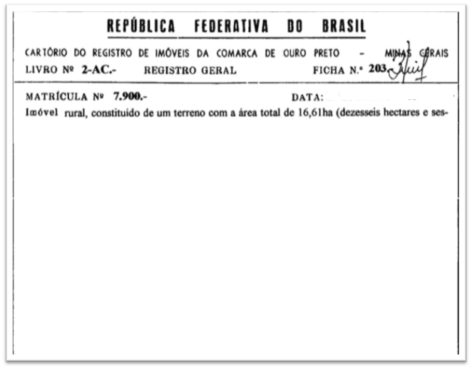

Figura 1 - Descrição na matrícula

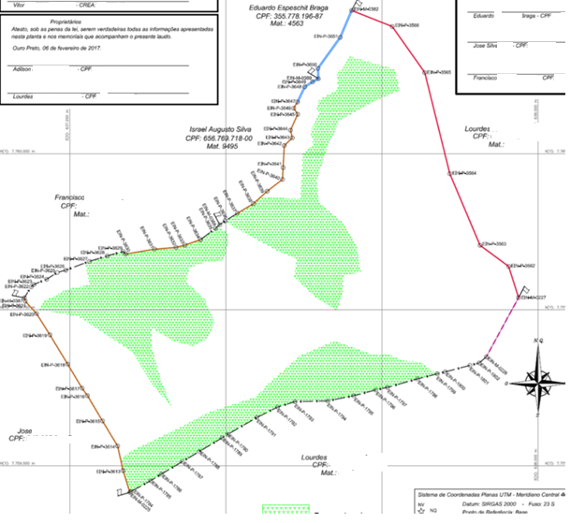

Figura 2 - Levantamento Topográfico do Terreno - Matrícula 7900

2 - Descrição para Elucidação Atualizada:
Descrição atualizada do trecho inicial:

“Começa na Casa de Pedra; desce por um valo até uma lage de encontro ao valo, divisando com o “Pai Xico”, subindo por este acima até à porteira; seguindo pelo mesmo, até ao córrego da água suja; atravessando este, divisando com João Gomes...
Este trecho no memorial atualizado começa no ponto EIN-P-3629, confrontando com Francisco Carlos Custódio – Matrícula XXXXXXX, seguindo por valo até o ponto EIN-M-0388, onde passa a confrontar com Israel Augusto Silva – Matrícula XXXXXX, deste segue até o ponto EIN-M-0389 com o córrego neste ponto confrontando com Eduardo Braga – Matrícula XXXXXX, deste segue pelo córrego até o ponto EIN-M-0382;
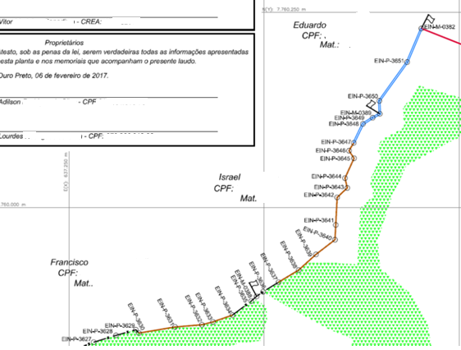
Figura 3 - Trecho inicial no mapa

Descrição atualizada do trecho intermediário:

...atravessando até às Barrocas e seguindo até encontrar com um valo nas divisas da cava, com Raimundo Lopes; vindo por estas até ao córrego e subindo por este até a direção das duas sucupiras; seguindo estas até a cerca do espigão já existente; voltando à direita, reta, até a uma porteira e daí até o encontro das catas; descendo por uma grota, divisando com Maria Izabel Peixoto, até na passagem...
Do ponto EIN-M-0382 segue para o alto rumo às barrocas e catas até o ponto EIN-M-0227, todo este trecho o imóvel confronta com Lourdes Rodrigues da Silva – Matrícula XXXX, deste ponto segue por linha ideal passando pelas catas e seguindo por cerca até o ponto EIN-M-0226, seguindo por cerca e confrontando com Lourdes Rodrigues da Silva – Matrícula XXXXX até o ponto EIN-M-0225;
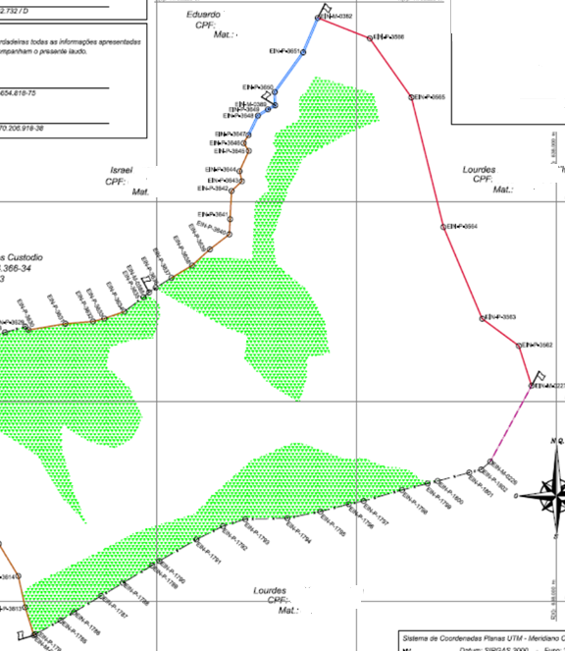
Figura 4 - Trecho intermediário no mapa

Descrição atualizada do trecho final:

... subindo à esquerda divisando com Custódio Gonçalves da Silva, até encontrar as divisas de João Rodrigues Peixoto; seguindo com o mesmo até à Casa de Pedra, onde começaram estas divisas.”
Do ponto EIN-M-0225 segue confrontando por valo com José Silva dos Reis até o ponto EIN-M-0387, deste ponto volta a confrontar com Francisco Carlos Custódio– Matrícula XXXXX até o início da descrição atualizada deste terreno fechando a área total.
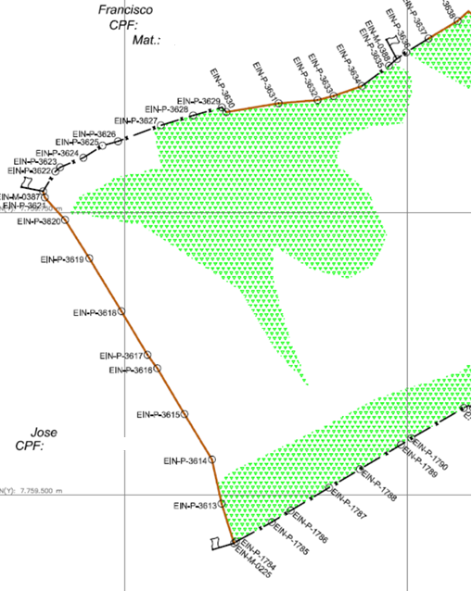
Figura 5 - Trecho final no mapa

